Intelligente Bedienung, schneller Brennerwechsel, ausgefeilte Technik
Alles im Griff mit dem neuen iQ-LMS Performance Brenner von Lorch
Zusammen mit der neuen iQS Inverterplattform stellt Lorch auf der Weltleitmesse Schweissen & Schneiden (11. bis 15. September, Messe Essen) eine weitere Generation an LMS Performance Brennern vor, die das Schweißen per Hand nochmals deutlich vereinfachen. Ausgestattet mit einem hochwertigen Farbdisplay, einer zusätzlichen Arbeitsplatz-LED und kombiniert mit einem neuen, innovativen Brenneranschluss an die Stromquelle sorgen sie beim Schweißen für bestmögliche Kontrolle, höchstmöglichen Komfort und perfekte Schweißperformance.
„Alles im Griff“ – mit dem neuen von Lorch entwickelten iQS Hochleistungsbrenner in Powermaster-Ausführung lassen sich Schweißprozesse umfassend direkt vor Ort per Hand steuern. Selbst komplexe Schweißaufgaben können mit Leichtigkeit mit der Brennerfernregelung ausgeführt werden und ersparen ein zeitaufwändiges Hin und Her zwischen Maschine und Werkstück. Ausgestattet mit einem neuen, hochwertigen Farbdisplay, das die Auswahl aller Haupt- und Nebenparameter, die Dynamikregelung, den Betriebsartenwechsel und den Aufruf von QuickAcces-Menüs direkt am Brenner ermöglicht, bietet der Brenner so maximale Kontrolle und maximalen Komfort. Hilfreich ist auch eine zusätzlich in die Brennerschale integrierte LED, die die Schweißsituationen auch in dunkler Umgebung perfekt ausleuchtet.
Eine weitere, wegweisende Innovation ist der erstmals bei den neuen Lorch iQS Anlagen eingesetzte, von Lorch entwickelte Zentralanschluss, der ein schnelles und hoch-komfortables An- und Entkoppeln des Brenners von der Schweißquelle ermöglicht. Der Brennerstecker wird einfach in den Zentralanschluss eingeschoben und arretiert dabei automatisch, gelöst wird er durch einfachen Tastendruck.
Weitere Vorteile des neuen Zentralanschlusses: Dank der direkten Andockung zwischen Vorschubeinheit und Brenner-Drahtführung ist keine Stromquellen-individuelle Liner-Anpassung bei Brennerwechsel und -instandhaltung mehr notwendig. Der angewandte Lamellenkontakt garantiert eine hocheffiziente und sichere Stromübertragung bis 600 Ampere. Eine intelligente Brenner-Identifikation und ein neues, robustes CAN-Bus-Protokoll, das eine präzise Brennerbedienung und jederzeitiges Update der Brennersoftware über die iQS Schweißanlage gewährleistet, runden die Features des Hochleistungsbrenners ab und machen ihn bereit für die Zukunft des industriellen Schweißens.
Die neuen iQ-LMS Performance Brenner basieren auf den erst im Herbst 2022 erfolgreich eingeführten LMS Brennern, die durch ihre technischen Finessen und herausragende Ergonomie bereits für Aufsehen sorgten. Sie zeichnen sich unter anderem durch eine innovative Stromdüsenkühlung, einen optimalen Stromübergang im gesamten Brenner sowie eine perfekte Gas-Abdeckung aus, die vor allem beim Schweißen von Aluminium und Edelstahl für saubere Schweißnähte sorgt. Das spart Nacharbeiten und senkt die Fertigungskosten. Zudem tragen ein stabiler Lichtbogen, eine reparaturfreundliche Konstruktion und eine gassparende, separate Schutzgasführung durch den Brenner zusammen mit dem optimierten Verschleißteilverbrauch zu mehr Nachhaltigkeit beim Schweißen bei. In diesem Sinne besteht auch die Verpackung von Brennern und Verschleißteilen zu 100% aus recyceltem Karton.
Andreas Rimböck, Leitung Brennerentwicklung bei Lorch: „Mit den neuen, perfekt auf die neue Gerätegeneration der iQS angepassten LMS Performance Brennern holen wir das Optimum an Schweißperformance, Nachhaltigkeit und Komfort für unsere Kunden heraus. Durch die hohe Schweißqualität und die Top-Ergonomie des Brenners erfährt der Schweißer eine aktive Erleichterung seines Arbeitsalltags und kann sich voll auf seine Arbeit konzentrieren: Das Ergebnis - eine perfekte Schweißnaht.“
Lorch auf der Schweissen & Schneiden 2023: Halle 5, Stand C28

Die Lorch Schweißtechnik GmbH ist einer der führenden Hersteller von Lichtbogen-Schweißanlagen für industrielle Anwendungen, das anspruchsvolle Metallhandwerk, sowie für den Einsatz in der Automation mit Robotern und kollaborativen Robotersystemen. Für optimale Schweißergebnisse sorgen zudem selbstentwickelte Helm- und Brenner-Systeme. Seit über 65 Jahren werden Lorch Qualitätsanlagen in Deutschland in einer der weltweit modernsten Schweißanlagenfertigungen hergestellt und in mehr als 60 Länder exportiert. Die Schweißtechnik von Lorch vereint großen Praxisnutzen, einfachste Bedienung sowie hohe Wirtschaftlichkeit und setzt im Markt neue technologische Standards.
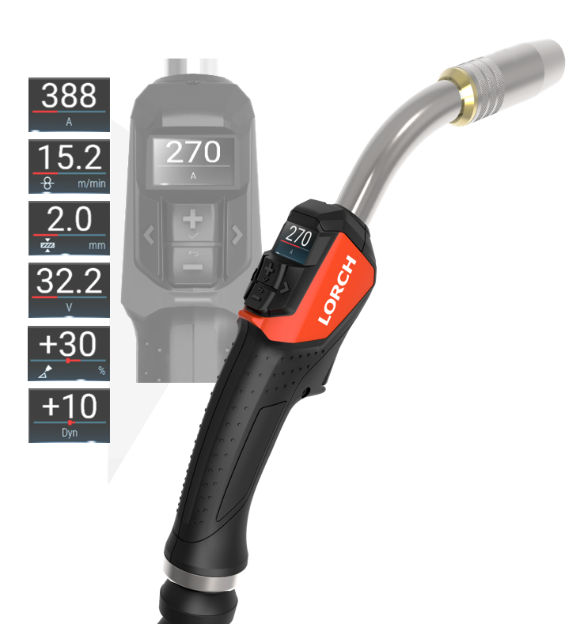
Abb1: Dank Powermaster Ausführung mit hochwertigem Farbdisplay können sämtliche Parameter direkt am Brenner eingestellt und im Blick behalten werden.
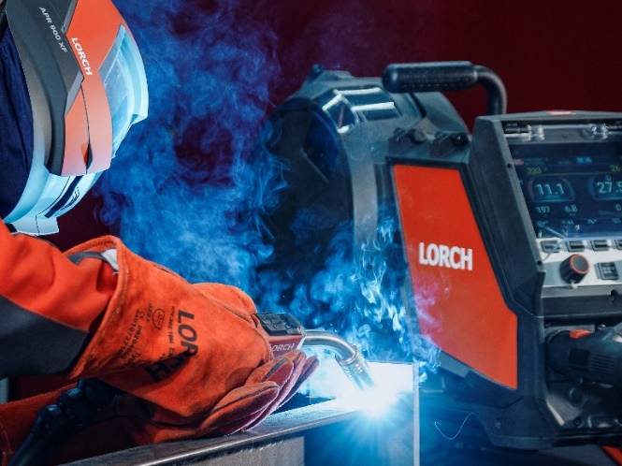
Abb.2 Die iQS LMS Hochleistungsbrenner garantieren eine perfekte Synergie zwischen Stromquelle und Brenner.
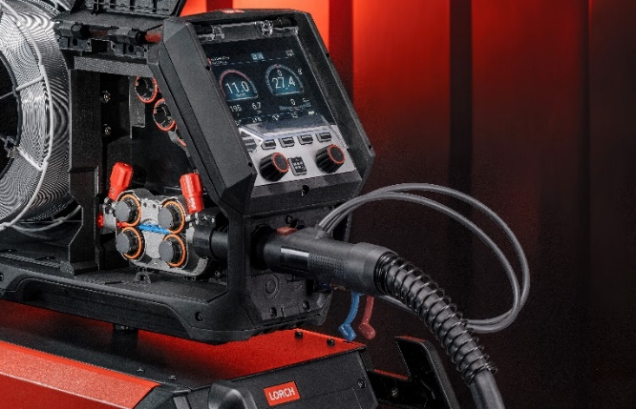
Abb3: Sekundenschneller Brennerwechsel dank des neuen Lorch Brennerzentralanschlusses

Pressekontakt:
Lorch Schweißtechnik GmbH
Corinna Baketaric
Im Anwänder 24-26
71549 Auenwald
Germany
presse@lorch.eu
Phone +49 7191 503-0
Abdruck frei. Belegexemplar erbeten.

